 I.E.S.T.P. “MARCO”

**SOLICITO: CONSTANCIA DE**

**PRACTICAS**

**MG. ELIAS ABEL HIDALGO ARROYO DIRECTOR GENERAL DE LA IESTP "MARCO"**

Yo, MILAGROS NATALY RIVERA CALERO, con DNI N O 75372615, domiciliado en PSJ. San Fabián 492 Yauyos – Jauja, con celular N O 997893453, correo electrónico [riveracaleronataly@gmail.com](mailto:riveracaleronataly@gmail.com). Ante usted respetuosamente me presento y expongo:

Que habiendo estudiado los años 2022,2023 y 2024 En la Carrera Profesional de ENFERMERIA TÉCNICA, y deseando continuar con los trámites de titulación, solicito ordene a quien le corresponda la expedición de CONSTANCIA DE PRACTICAS, para lo cual adjunto los requisitos correspondientes.

**POR LO TANTO:**

Suplico a usted señor director acceder a mi solicitud por ser de justicia.

**ANEXO:**

* Recibo de pago N O 001435

Marco 07 de mayo de 2025

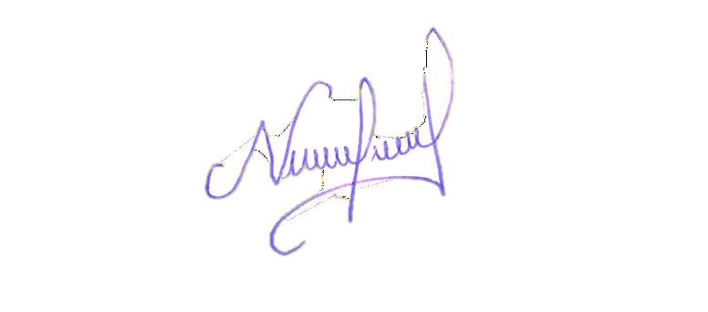

MILAGROS NATALY RIVERA CALERO DNI:75372615

